
Colégio João XXIII

PLANEJAMENTO SEMANAL – EDUCAÇÃO INFANTIL
- SÉRIE/ ANO : PRÉ I.
- BNCC: HABILIDADES TRABALHADAS NA SEMANA: EI03EO02/EI03CG01/EI03ET01/EI03ET05/EI03CG02/ EI03EOF03/EI03CO03/

- ATIVIDADE DO PORTAL SAS PARA APOIO:youtube

DIAS  ATIVIDADES | 2ª FEIRA  DATA: 18.05 | 3ª FEIRA  DATA: 19.05 | 4ª FEIRA  DATA: 20.05 | 5ª FEIRA  DATA: 21.05 | 6ª FEIRA  DATA: 22.05
TEMA TRABALHADO NO DIA | EMOÇÕES. | CUIDANDO DA HORTA. | FRUTAS E SABORES. | O MUNDO E SUAS FORMAS. | DIA DO ABRAÇO FRATERNO  Trabalhar o assunto  FORMAS GEOMÉTRICAS
ENTRADA  (ROTINA). | Acolhimento.  Atividade lúdica referente ao tema do dia. | Acolhimento.  Atividade lúdica referente ao tema do dia. | Acolhimento.  Atividade lúdica referente ao tema do dia. | Acolhimento.  Atividade lúdica referente ao tema do dia. | Acolhimento.  Atividade lúdica referente ao tema do dia.
GRANDES GRUPOS INVESTIGAÇÕES.  (Tema/conteúdo). | Lançamento da letra N.  RECONHECENDO NOSSAS DIFERENÇAS  Atividade 7 –  Eu me sinto assim quando...  .  Pág: 103.  AS FORMAS GEOMÉTRICAS DO MUNDO  Atividade 09 –  Criando um quebra-cabeça diferente. PÁG: 104.  Para casa – caderno. | Revisão da letra N. | AS FORMAS GEOMÉTRICAS DO MUNDO  Atividade 10 –  Produzindo máscaras. PÁG: 106.  Revisão lúdica das formas geométricas.  Para casa – caderno E LIVRO PÁG 105, 107 E 108. | Lançamento do número 8.  FRUTAS E SUCOS NATURAIS NO NOSSO LANCHE.  Atividade 14 – Elaborando o sumário do livro de receitas.  Pág:109  PLANTAR, COLHER: HORTA E HORTALIÇAS.  Atividade 10 –Como esta a nossa horta?  PÁG: 110.  Revisão das letras lançadas até o momento. | AS FORMAS GEOMÉTRICAS DO MUNDO  Atividade 11 –  Coleção da natureza geométrica.  PÁG: 111.  Revisão lúdica do número 8.
LANCHE. | 8:30h/9:00h. | 8:30h/9:00h. | 8:30h/9:00h. | 8:30h/9:00h.
ESTIMULAÇÃO. | Revisão lúdica do número 7.  Jogo das emoções. | Brincadeira livre com massinha.  LIVRO DE DESENHO E ESCRITA. |  | Pintura livre.  LIVRO ERA UMA VEZ. | SOCIOEMOCIONAL  LIVRO GRAFOMOTOR.
Área EXTERNA  (Atividades fora da sala como, ensaios, horta, parquinho, entre outros). |  | Parquinho | Brincadeira de pega-pega. | Parquinho.
HORA DA HISTÓRINHA/MÚSICA | Os 7 anões. | A nuvem triste. | As formas geométricas. | Número 8. | A cidade das formas geométricas.
Saída | BANHEIRO/ÁGUA/ARRUMAÇÃO  PARA SAÍDA. | BANHEIRO/ÁGUA/ARRUMAÇÃO  PARA SAÍDA. | BANHEIRO/ÁGUA/ARRUMAÇÃO  PARA SAÍDA. | BANHEIRO/ÁGUA/ARRUMAÇÃO  PARA SAÍDA. | BANHEIRO/ÁGUA/ARRUMAÇÃO  PARA SAÍDA.

COLÉGIO JOÃO XXII.
DATA: 18/05/2026. PARA CASA.
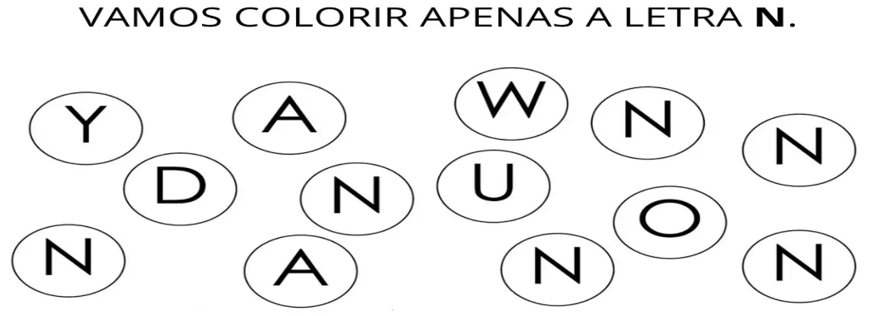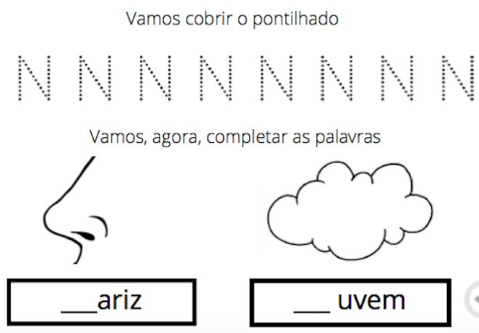

COLÉGIO JOÃO XXII.
DATA: 22/05/2026. PARA CASA.
